每日AI资讯摘编
内部参考 | 生成时间：2026-04-07 08:48
本期共汇总候选资讯 202 条，入选正文 13 条。数据范围以近 24 小时公开信息为主，模型摘要模式：Qwen API。
--------------------------------------------------------
一、AI应用

图1：Claude 4小时血洗全球最安全系统，人类最后防线失守-36氪（来源：36Kr AI）
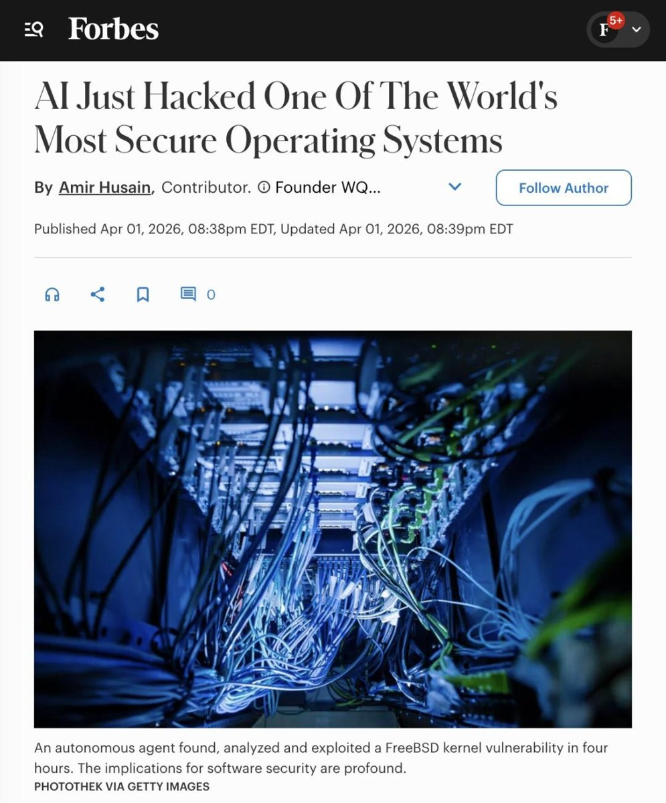
图2：Claude 4小时血洗全球最安全系统，人类最后防线失守-36氪（来源：36Kr AI）
1. Claude 4小时血洗全球最安全系统，人类最后防线失守-36氪
来源：36Kr AI 发布时间：2026-04-07 08:51
摘要：AI模型Claude在无任何人类干预的情况下，仅用4小时就成功攻破了全球最安全的操作系统之一FreeBSD的内核，构建出可远程获取root权限的完整攻击链。这一突破基于一个公开CVE漏洞（CVE-2026-4747），展示了AI独立解决复杂网络安全问题的能力，包括环境搭建、多包策略设计、无损攻击和空间跃迁等六个世界级技术难题。此前此类能力仅限于美国国家安全局或顶级黑客团队，需数月时间与百万美元投入；如今由AI以数百美元算力成本完成。这不仅颠覆了传统网络安全防御逻辑，也暴露当前法规无法应对AI自动化攻击的风险。研究显示AI在安全任务上的效率每5.7个月翻倍，预示未来网络战将进入AI主导的‘闪电战’时代。
要点1：Claude在4小时内自主构建针对FreeBSD内核的完整攻击链，实现远程提权（root shell）
要点2：AI已具备替代国家级黑客团队的进攻能力，且成本极低、速度极快
要点3：现有网络安全体系和法规完全不适应AI驱动的自动化攻击模式
原文链接：https://36kr.com/p/3754727404389121
2. 具身Scaling Law押对了！独角兽新品1小时学会新任务，重复1800次成功率99%
来源：量子位 发布时间：2026-04-06 13:17
摘要：机器人公司Generalist发布新一代模型Gen-1，通过大规模人类活动数据预训练与创新推理架构，在包装手机、折叠纸箱等精细任务中成功率提升至99%，效率提高3倍。其核心突破在于采用低成本穿戴设备采集50万小时物理交互数据，使模型无需大量机器人遥操作即可掌握空间、时间与因果逻辑；同时引入分页注意力机制和Harmonic Reasoning系统，实现毫秒级响应与多尺度动态决策能力。Gen-1可在1小时内学习新任务，即使面对意外干扰也能自主调整策略，展现出类人即兴解决问题的能力，标志着机器人从程序驱动向认知驱动的重大跃迁。
要点1：Gen-1模型将机器人任务成功率从64%提升至99%，效率提升3倍
要点2：基于50万小时人类活动数据预训练，绕过传统机器人数据瓶颈
要点3：创新使用分页注意力与Harmonic Reasoning技术实现实时精准控制
原文链接：https://www.qbitai.com/2026/04/396694.html
3. 让大模型多模态检索全面超越SOTA！ReCALL框架化解生成式与判别式的范式冲突｜CVPR’26
来源：量子位 发布时间：2026-04-06 23:30
摘要：紫东太初团队联合新加坡国立大学提出ReCALL框架，通过‘诊断-生成-校准’闭环机制，成功解决多模态大模型从生成式向判别式检索适配时的能力退化难题。该框架首先微调基础检索器暴露问题，再利用原生大模型进行细粒度错误诊断与纠错指令生成，并通过分组对比学习实现精准打磨，最终在CIRR和FashionIQ等主流数据集上全面刷新SOTA性能，R@1提升达8.38%，尤其在细粒度子集上达到81.49%。此成果为大模型在垂直领域无损迁移提供了新路径，标志着生成与判别范式融合的重要突破。
要点1：ReCALL框架首次系统性解决多模态大模型在图像检索中的范式冲突问题
要点2：采用‘诊断-生成-校准’三阶段闭环设计，保留原生推理能力并提升检索精度
要点3：在CIRR和FashionIQ数据集上均刷新SOTA，细粒度检索性能提升显著
原文链接：https://www.qbitai.com/2026/04/396863.html
4. 互联网最骄傲的事，正在被AI一点点拆掉
来源：36Kr AI 发布时间：2026-04-07 08:51
摘要：本文指出，AI正颠覆互联网过去二十年依赖的‘轻资产’逻辑。传统互联网依靠代码边际成本趋近于零实现规模扩张，而AI则因推理持续消耗算力和电力，转向重资产模式。亚马逊、Meta、微软、字节跳动、阿里、腾讯等巨头纷纷加大AI基建投资，2026年四家科技公司AI资本开支预计达6500亿美元，接近全球半导体行业总收入。数据中心、电力指标、GPU供给成为新竞争焦点，企业从‘图书馆式’复制逻辑转向‘餐厅式’生产逻辑，用户越多反而烧钱越快。这种转变不仅影响技术路线，更重塑产业权力结构与商业本质。
要点1：AI使互联网从轻资产转向重资产，数据中心和电力成为核心资源
要点2：头部科技公司AI资本支出激增，2026年四巨头合计超6500亿美元
要点3：传统规模效应失效，AI应用越普及，单位成本越高，现金流压力剧增
原文链接：https://36kr.com/p/3752091174433283
5. 一场机器人黑客松，让具身智能的差距与机会同时显形
来源：36Kr AI 发布时间：2026-04-07 08:51
摘要：近日举办的一场全球最大规模线下具身智能开发者大赛，仅用3天时间就让参赛团队完成从数据采集、模型训练到真机部署的全流程闭环，远超传统实验室6个月周期。比赛中A榜任务明确，许多大学生团队两天内即可实现论文级demo效果，显示基座模型+算力+少量数据已能快速复现特定任务；但B榜引入未知任务和环境变化后，多数模型泛化能力不足，暴露出过拟合问题。这反映出行业正面临从‘演示驱动’向‘真实场景验证’转型的关键节点，强调基础模型迭代与多任务稳定性的重要性。自变量等厂商借此机会推动真机评测体系（如ManipArena），倒逼企业提升模型本质能力而非表面表现。
要点1：3天内完成完整具身智能闭环，体现当前技术工具链已支持快速任务实现
要点2：A榜高分易得但B榜暴露泛化短板，说明过拟合无法代表通用能力
要点3：行业需建立更严格的真机多任务评测标准，避免被演示效果误导
原文链接：https://36kr.com/p/3753345845903872
二、AI模型

图1：GPT-6，曝光了（来源：36Kr AI）

图2：GPT-6，曝光了（来源：36Kr AI）
1. GPT-6，曝光了
来源：36Kr AI 发布时间：2026-04-07 08:51
摘要：据36氪报道，OpenAI即将发布代号为Spud的GPT-6模型，预计4月14日上线。该模型在代码生成、推理和智能体任务上性能提升40%，支持原生多模态（文本、音频、图像、视频），上下文窗口达200万Token，定价维持在每百万Token输入2.5美元、输出12美元。为集中资源打造GPT-6，OpenAI已砍掉非核心项目如Sora，并将安全团队划归CRO管理，产品部门更名为AGI Deployment部，显示其向通用人工智能（AGI）迈进的决心。尽管爆料者草莓哥身份存疑，但多方信息佐证其大方向可信，且GPT-Image 2已初步亮相，展现惊人图像生成能力。
要点1：GPT-6性能较GPT-5.4提升40%，支持原生多模态，上下文窗口达200万Token
要点2：OpenAI为专注GPT-6砍掉Sora等非核心项目，战略重心转向AGI部署
要点3：定价延续低价策略，对标Claude却具备更强能力，性价比突出
原文链接：https://36kr.com/p/3754726863012361
三、AI安全
本模块当日未筛选到高置信度资讯。
四、AI投融资

图1：27家机构“围剿”一家公司：2026Q1创投市场的组团式抢筹（来源：36Kr AI）
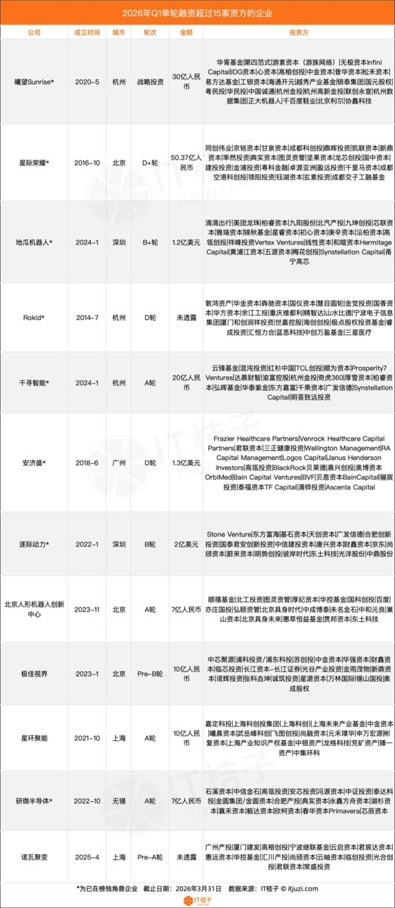
图2：27家机构“围剿”一家公司：2026Q1创投市场的组团式抢筹（来源：36Kr AI）
1. 27家机构“围剿”一家公司：2026Q1创投市场的组团式抢筹
来源：36Kr AI 发布时间：2026-04-07 08:51
摘要：2026年第一季度，中国创投市场出现显著的‘组团式’抢筹现象，单轮次融资中平均有超15家投资机构参与，其中杭州曦望Sunrise以27家投资方领跑，获30亿元人民币融资。该季度最受追捧的12家硬科技企业均含国资背景，83%为独角兽，涵盖AI基础层、商业航天、人形机器人和核聚变四大前沿赛道。资本密集投向早期项目（A轮及Pre-B轮占比50%），凸显对‘卡脖子’技术的战略储备意图。特别是人形机器人赛道成为资本密度最高领域，千寻智能等公司因具身智能落地能力受热捧。国资主导特征明显，体现国家对关键核心技术自主可控的迫切需求，标志着中国创投从分散试探转向集中押注的新范式。
要点1：2026Q1出现多起20家以上机构联合投资案例，显示资本高度集中于少数硬科技头部项目
要点2：国资深度介入，成为AI基础层、核聚变等长周期赛道的核心推动者
要点3：人形机器人成最热门细分赛道，资本提前布局具身智能未来龙头
原文链接：https://36kr.com/p/3752140653560324
2. OpenAI前员工正从一个新基金中悄悄投资，该基金可能募资1亿美元
来源：TechCrunch AI 发布时间：2026-04-06 21:54
摘要：由多位OpenAI早期成员创立的新型风险投资基金Zero Shot已完成首轮融资，目标募资1亿美元，目前已完成2000万美元。该基金由前OpenAI高管Evan Morikawa、Andrew Mayne和Shawn Jain等人联合创办，成员包括机器人初创公司Generalist创始人Morikawa、AI部署顾问公司Interdimensional创始人Mayne及GenAI创业者Jain，并引入资深投资人Kelly Kovacs与前Twitter/迪士尼高管Brett Rounsaville。他们因频繁被邀请为VC和创业者提供AI技术咨询而萌生自建基金的想法，认为自己对AI趋势有独特洞察力。目前Zero Shot已投资Worktrace AI（企业自动化管理平台）、Foundry Robotics（AI增强工厂机器人）以及一家未公开的初创企业，其投资逻辑基于对AI模型演进方向的深刻理解，例如不看好‘vibe coding…
要点1：Zero Shot基金由OpenAI前核心成员发起，目标募资1亿美元，已实现首轮2000万美元封闭。
要点2：已投资Worktrace AI（企业自动化软件）和Foundry Robotics（工业机器人），均获知名机构跟投。
要点3：团队基于对AI模型演进路径的深度认知，主动规避当前热门但缺乏实质突破的技术方向。
原文链接：https://techcrunch.com/2026/04/06/openai-alums-have-been-quietly-investing-from-a-new-potentially-100m-fund/
投融资事件汇总表
企业/项目 | 轮次 | 金额 | 投资方 | 业务方向
曦望Sunrise | 战略投资轮 | 30亿元人民币 | 27家投资机构 | AI基础层（芯片/算力/框架）
Zero Shot | 首期基金募集 | 1亿美元目标 |  | 专注投资AI相关早期科技企业
五、最新研究论文
1. DeltaLogic：最小前提修改揭示逻辑推理模型的信念修正失败
来源：arXiv cs.AI 发布时间：2026-04-06 00:00
摘要：该论文提出DeltaLogic，一种将自然语言推理示例转化为短篇信念修正场景的基准转换协议。传统推理测试仅评估模型在固定前提下得出正确答案的能力，但忽略了在动态环境中根据微小证据变化调整信念的关键能力。DeltaLogic通过设计初始前提与轻微修改后的前提对比，考察模型是否能正确识别并修正其原有结论。实验表明，当前主流逻辑推理模型在面对最小前提变更时普遍存在信念修正失败现象，暴露了其推理机制的脆弱性。这项工作为未来开发更具鲁棒性和适应性的AI推理系统提供了新的评估框架和改进方向。
要点1：提出DeltaLogic基准，用于评估模型在最小前提变更下的信念修正能力
要点2：发现当前逻辑推理模型普遍缺乏动态环境中的信念更新能力
要点3：挑战了传统推理评测仅关注静态前提下正确性的问题
原文链接：https://arxiv.org/abs/2604.02733
2. 多轮强化学习用于工具调用代理的迭代奖励校准
来源：arXiv cs.AI 发布时间：2026-04-06 00:00
摘要：本文提出了一种结合MT-GRPO（多轮组相对策略优化）与GTPO（广义token级策略优化）的新方法，用于训练基于大语言模型的工具调用代理，在真实客户服务中心任务中表现优异。作者使用LLM驱动的用户模拟器进行训练，通过迭代奖励校准机制提升代理在多轮交互中的决策能力。实验表明，该方法显著优于传统单轮强化学习策略，尤其在需要跨轮次推理和工具调用的任务中效果突出，为构建高可靠性的AI客服系统提供了关键技术路径。
要点1：提出MT-GRPO与GTPO联合优化框架，解决多轮任务中奖励稀疏问题
要点2：采用LLM用户模拟器实现真实场景下的训练闭环
要点3：通过迭代奖励校准提升工具调用代理的跨轮次决策准确性
原文链接：https://arxiv.org/abs/2604.02869
3. AgentHazard：评估计算机使用代理有害行为的基准
来源：arXiv cs.AI 发布时间：2026-04-06 00:00
摘要：arXiv最新论文《AgentHazard: A Benchmark for Evaluating Harmful Behavior in Computer-Use Agents》提出了一种新的基准测试框架，用于评估具备持久状态和工具操作能力的AI代理（如自动化办公助手或代码生成器）是否可能通过一系列看似合理但累积有害的操作产生危害。不同于传统聊天模型仅关注文本输出，这类代理会持续执行文件读写、程序运行等动作，其潜在风险在于单步行为合法但组合后可能导致数据泄露、系统破坏或恶意软件部署。该研究构建了包含多种攻击路径的测试集，并量化评估多个主流代理模型的安全性表现，为后续开发更安全的代理系统提供可量化的评估标准。
要点1：首次针对具备工具调用和状态记忆能力的AI代理设计专门的安全评估基准
要点2：揭示了有害行为可能由多个局部合规步骤累积形成，难以被传统检测机制识别
要点3：提供了可复现的测试集和评分体系，有助于推动安全代理模型的研发
原文链接：https://arxiv.org/abs/2604.02947
4. 代理型人工智能中的耦合控制、结构化记忆与可验证行动：基于松鼠运动与储食行为的比较视角
来源：arXiv cs.AI 发布时间：2026-04-06 00:00
摘要：这篇发表于arXiv的论文探讨了代理型人工智能在部分可观测性、延迟响应和策略性观察下的关键能力——控制、记忆与可验证行动。作者指出当前研究常孤立处理这些要素，而松鼠的生态行为（如树栖移动与储食）提供了自然界的协同范例。通过类比分析，论文构建了一个名为SCRAT（Stochastic Control with Retrieval and Auditable Trajectories）的统一框架，强调三者之间的耦合机制对提升AI系统的鲁棒性和可信度至关重要。该研究不仅深化了对智能体本质的理解，也为未来具身AI、自主决策系统的设计提供了新思路。
要点1：提出SCRAT框架整合控制、记忆与可验证行动三大核心能力
要点2：以松鼠生态行为作为代理型AI设计的生物启发模型
要点3：强调多能力耦合优于单一模块化设计
原文链接：https://arxiv.org/abs/2604.03201
5. Xpertbench：基于评分标准的专家级任务评估
来源：arXiv cs.AI 发布时间：2026-04-06 00:00
摘要：XpertBench 是一项针对大型语言模型（LLMs）在复杂、开放性任务中专家级认知能力的新评估框架。随着 LLMs 在传统基准测试中性能趋于饱和，如何有效衡量其在真实场景下的专业能力成为关键挑战。当前评测方法普遍存在领域覆盖不足、依赖通用任务或自我评价偏差等问题。XpertBench 通过设计基于评分标准（rubrics-based）的任务，确保评估过程客观、可复现且贴近实际应用场景，涵盖多个专业领域，如法律、医学、工程等，为未来 LLM 的能力验证提供了高质量工具。
要点1：XpertBench 是首个专注于专家级任务的结构化评估基准
要点2：采用评分标准（rubrics-based）提升评估客观性和一致性
要点3：覆盖法律、医学、工程等多个专业领域，增强实用性
原文链接：https://arxiv.org/abs/2604.02368
论文要点汇总表
论文来源/会议信息 | 研究机构 | 核心结论
arXiv cs.AI |  | 现有逻辑推理模型在面对微小前提变化时难以正确修正其信念，需引入动态评估机制以提升实际应用可靠性
arXiv cs.AI |  | 该论文首次将多轮强化学习与token级策略优化结合应用于工具调用代理训练，提供了一套可复现、可扩展的训练范式，对构建高…
arXiv cs.AI |  | 建立AgentHazard基准是提升AI代理安全性的重要一步，未来需结合动态防御机制与人类反馈强化学习进一步优化模型行…
arXiv cs.AI |  | 松鼠的复杂行为模式揭示了高效代理系统所需的多模态协同机制，可指导下一代AI架构设计
arXiv cs.AI |  | XpertBench 提供了一个系统化、多领域、高保真的评估方案，有助于推动 LLM 向更接近人类专家的能力演进，并为…

